TJ – FK :
P A S P O R T
Hlavného / pomocného / umelého ihriska
1. Hracia plocha:
 |  | a) |  |  | rozmery: dĺžka |  |  |  |  |  |  |  |  |  |  |  |  |  |  |  |  | šírka
 |  | b) |  |  | povrch: tráva udržiavaná |  |  |  |  |  |  |  |  |  |  |  |  |  |  |  |  |  |  |  |  |  |  |  |  | neudržiavaná
 |  |  |  |  | polo tráva
 |  |  |  |  | škvara
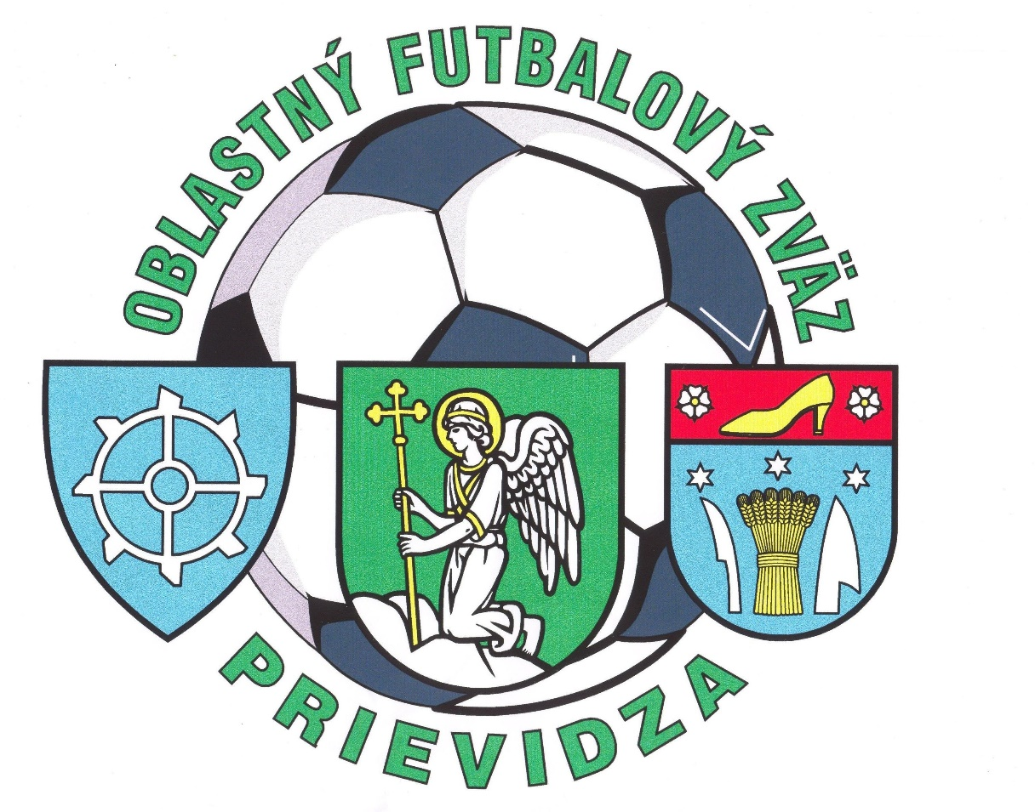
umelý povrch
 |  | c) |  |  | bránkové tyče: drevené |  |  |  |  |  |  |  |  |  |  |  |  |  |  |  |  |  | železné |  |  |  |  |  |  |  |  |  |  |  |  |  |  | okrúhle
 |  | d) |  |  | bariéry: železné |  |  |  |  |  |  |  |  |  |  |  |  | drevené |  |  |  |  |  |  |  |  |  |  |  |  |  |  |  |  |  |  | inak ohradené
 |  | e) |  |  | kryté lavičky pre náhradníkov |  |  |  |  |  |  |  |  |  |  |  |  |  |  |  |  |  |  |  |  |  |  |  |  |  |  | počet miest
 |  | f) |  |  | aké sú nedostatky na hracej ploche
2. Šatne pre hráčov a rozhodcov:
 | a) |  | počet miestností
 | b) |  | murované |  |  |  |  |  |  |  |  | drevené |  |  |  |  |  |  |  |  |  |  |  |  |  |  |  |  | bunky |  |  |  |  |  |  |  |  |  |  |  |  | rozmery
 | c) |  | vzdialenosť od hracej plochy |  |  |  |  |  |  |  |  |  |  |  |  |  |  |  |  |  |  |  |  |  |  |  |  |  |  |  |  |  |  |  | metrov
 | d) |  | aké sú nedostatky, výstavba (uviesť)
3. Očistné a hygienické zariadenia:
 | a) |  | sprchy s teplou vodou
 | b) |  | umývanie – voľné priestranstvo – nádoby, potok a pod
 | c) |  | sprchy pre rozhodcov v šatni |  |  |  |  |  |  |  |  |  |  |  |  |  |  |  |  |  |  |  |  |  |  |  |  |  |  | mimo šatne
 | d) |  | WC pre hráčov v šatniach |  |  |  |  |  |  |  |  |  |  |  |  |  |  |  |  |  |  |  |  |  |  |  |  |  |  | mimo šatní
 | e) |  | WC pre obecenstvo |  |  |  |  |  |  |  |  |  |  |  |  |  |  |  |  |  |  |  |  |  | na uzavretie |  |  |  |  |  |  |  |  |  |  |  |  |  |  | latríny
 | f) |  | aké sú nedostatky, aká bude náprava
4. Ostatné zariadenia:
 | a) |  |  | je na ihrisku rozhlas |  |  |  |  |  |  |  |  |  |  |  |  |  |  |  |  | v prevádzke |  |  |  |  |  |  |  |  |  |  |  |  |  |  |  |  | mimo prevádzky
 | b) |  |  | je celý areál ihriska oplotený |  |  |  |  |  |  |  |  |  |  |  |  |  |  |  |  |  |  |  |  |  |  |  |  |  |  | aký materiál
 | c) |  |  | je na ihrisku bufet |  |  |  |  |  |  |  |  |  |  |  |  |  |  |  |  |  |  |  |  |  | stánok
 | d) |  |  | iné miestnosti v budove
 |  |  |  | ubytovacie priestory
 |  |  |  |  | a podobne:

